Получатель | ИНН 5904081436 КПП 590401001  ДФ г. Перми (МАУ ДО «Детская музыкальная школа № 3 «Доминанта» л/с 08924004604)
Банк получателя | Отделение Пермь Банка России//УФК по Пермскому краю г. Пермь  БИК (БИК ТОФК) 015773997  Расчетный счет 03234643577010005600  Корреспондентский счет 40102810145370000048
Назначение платежа | КБК 00000000000000000131, ОКТМО 57701000, КОСГУ 131  Взносы за участие в конкурсе «Души прекрасные порывы»
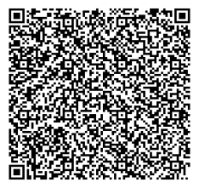 | Сумма: 600 рублей
 | Ф.И.О. участника:
Контактные телефоны школы: 281-04-03 (директор, секретарь);
e-mail: dmsh3-prm@kult.permkrai.ru

